**八年级物理期末测试卷**

**学校--------- 班级--------- 姓名---------**

**温馨提示**：本卷可能用到的数据g=10N/kg。

一、填空题（每空2分，共26分）

1．“嫦娥二号”探月卫星在距月球表面一定高度经过多次“刹车制动”，最终绕月球作圆周运动。卫星“刹车制动”时，沿运动方向喷射高温气体，气体对卫星施加制动力，这说明物体间力的作用是__ __的。在绕月球做匀速圆周运动时，卫星受___ ___(选填“平衡力”或“非平衡力”)。

2．钓鱼时，钓鱼竿可看成一根杠杆，如图１所示，它是一个________杠杆(选填“省力”或“费力”)．要使钓起鱼时省力一些，则钓鱼者两只手之间的距离应____ ____一些（选填“增大”或“减小”）。

3．如图2所示，轻质杠杆OA中点悬挂一重*G*=60N的物体，在A端施加一竖直向上的力*F*，杠杆在水平位置平衡，则*F*= N；保持*F*的方向不变，将杠杆从A位置匀速提到B位置的过程中，力*F*将 （填“变大”、“不变”或“变小”）．

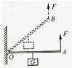

酒精

水

A

B

C

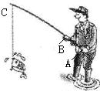

图１

图２

图３

4．如图3所示，A、B、C三点所受液体的压强*p*A、*p*B、*p*C由大到小的顺序是 。

5．10月1日大阅兵中，最后一个“明天更美好”方阵持续行进，5000多名少年儿童让手中彩色气球腾空而起，并与天安门广场前成千上万的青少年一起涌向金水桥。随着气球的升高，大气压越来越 （选填“高”或“低”），当其内部压强 （选填“大于”或“小于”）外界气压时，放飞的气球随之爆炸。

6．小明用一架不等臂天平称一块小石头的质量，他先将小石头放在左盘，在右盘加36克砝码，天平平衡；他又将小石头放在右盘，在左盘加25克砝码，天平平衡，则小石头的质量为 克。

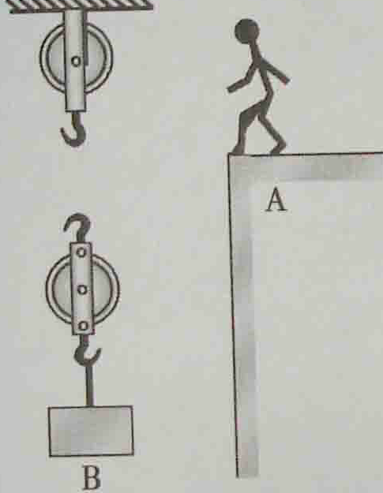7．小彤家到学校有一条很长的平直马路，一次他从学校回家，开始以1m/s的速度匀速行走，当走了一半路程时突然下起了大雨，他马上以4m/s的速度匀速跑回家，他从学校到家整个过程的平均速度是 m/s。

8．如图4所示，某人站在A处用一根绳子和两个滑轮提起物体B，画出最省力的绕线。

|  |  |  |  |  |  |  |  |  |
| --- | --- | --- | --- | --- | --- | --- | --- | --- |
| 题号 | 9 | 10 | 11 | 12 | 13 | 14 | 15 | 16 |
| 答案 |  |  |  |  |  |  |  |  |

二、选择题（每题3分，共21分）

9．如图5所示，正常使用时属于费力机械的是（ ）

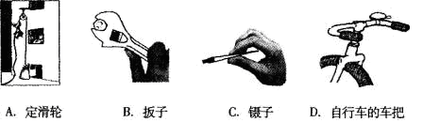

图5

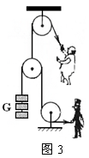10．如图6是胖子和瘦子两人用滑轮组锻炼身体的简易装置（不考虑轮重和摩擦）。使用时：

（1）瘦子固定不动，胖子用力FA拉绳使G匀速上升。

（2）胖子固定不动，瘦子用力FB拉绳使G匀速上升。

下列说法中正确的是（ ）

A、FA＜G B、FA＞FB

C、FB=2G D、以上说法都不对

11．一些民间俗语常蕴涵着丰富的物理知识，下列四句俗语中对应的物理知识不正确的是 （ ）

A.四两拨千斤——杠杆原理

B.一个巴掌拍不响——力是物体对物体的作用

C.磨刀不误砍柴工——减小受力而积，增大压强

D.落叶归根——一切物体都会受到地球施加的重力作用

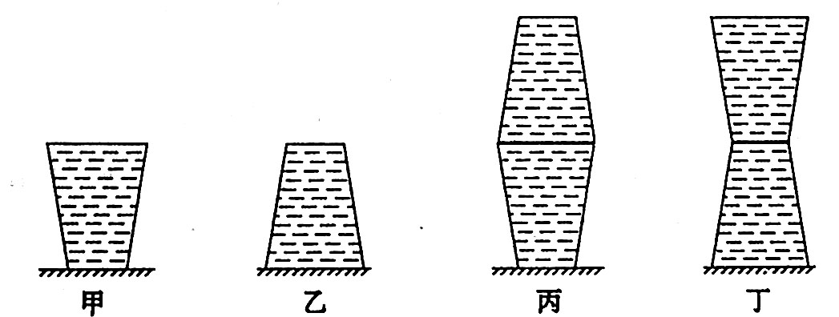12．如图8所示，两个完全相同的装满豆浆的密闭杯子，以下列四种不同的方式放在水平桌面上，若杯子上表面面积是下表面面积的2倍，它们对桌面的压强大小分别是*p*甲、*p*乙、*p*丙、*p*丁，则（ ）

A．*p*甲<*p*乙<*p*丙<*p*丁

B．*p*乙<*p*甲<*p*丁<*p*丙

C．*p*乙<*p*甲=*p*丁<*p*丙

图8

D．*p*丙<*p*乙<*p*丁=*p*甲

13．在用天平和量筒测量某种食油的密度时，以下操作中，不必要且不合理的是( )

A．用天平测出空烧杯的质量

B．取适量的油倒入烧杯中，用天平测出杯和油的总质量

C．将烧杯中的油倒入量筒中，测出倒入量筒中的油的体积

D．用天平测出烧杯和剩余油的总质量

14．细绳系住的一个小球在水平面桌面上做匀速圆周运动，当细绳突然断掉后，小球将（ ）

A．继续做圆周运动 B．保持细绳断裂时的速度不变，永远运动下去

C．小球速度不断减小，但做直线运动 D．以上三种情况都有可能

15．动物为了适应自身生存的环境，进化出了符合一定物理规律的身体部位。

对此，从物理学的角度给出的解释错误的是 （ ）

A.泥鳅体表有一层滑黏的液体，可减小摩擦以利于钻入泥洞

B.鱼主要靠鳔的调节作用从而改变自身重力来实现上浮和下沉

C.啄木鸟的喙很尖细，可以增大压强，从而凿开树干，捉到里面的虫子

D.壁虎的脚掌上有许多“吸盘”，从而利用大气压使其在天花板上不会掉下来

16．妙趣横生的动物世界蕴涵着丰富的物理知识。人们受动物的启示，依据相同的物理原理制造出许多先进的工具和设备，下列是一组对应关系：

①根据鸟利用翅膀获得升力在空中翱翔，人们制造出飞机；

②根据蝙蝠利用超声在夜间正常飞行，人们制造出红外线夜视仪；

③根据鱼改变浮力和重力的关系在水中自由浮沉，人们制造出潜水艇；

④根据狗利用灵敏的嗅觉跟踪定位，人们制造出GPS全球卫星定位系统。

其中正确的是（    ）

A．①②     B．②④    C．②③    D．①③

三、实验探究题（ 12分+4分+6分=22分）

17．在探究“杠杆的平衡条件”实验中，所用的实验器材有杠杆、支架、刻度尺、细线、质量相同的钩码若干。

(1)将杠杆装在支架上，发现杠杆右端下沉，将杠杆右侧的平衡螺母向左调到头了，杠杆右端仍下沉，此时应将杠杆左侧的平衡螺母向______调，直到杠杆在水平位置 为止。

(2)某同学进行正确的实验操作后，得到的数据为*F*1=6N、*l*1=20cm、*F*2=4N和*l*2=30cm。

同学根据这些数据能否得出探究结论?_________。理由是____________ 。

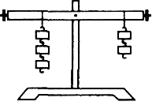(3)使杠杆在倾斜一定角度的位置做实验，也能得出杠杆平衡条件。这种实验方案与杠杆在水平位置做实验的方案相比较，你认为哪种实验方案好并说明理由： _____________________________。

(4)如10图所示，杠杆在水平位置平衡。如果在两侧钩码下再各挂一个相同的钩码，则杠杆_______端将下沉。

18．如图11甲、乙所示容器中都装有水，但图中都只画出了左边容器中的水面，请在图中把四直管未画出的水面的大致位置补画出来。

甲：阀门处于关闭状态 乙：阀门处于打开状态



图10

图11

19．为了探究小球自由下落时的运动，某物理实验小组的同学用照相机每隔相等的时间自动拍照一次，拍下小球下落时的运动状态，如图12甲所示。

（1）可以看出小球在做 直线运动（选填“匀速”或“变速”），其理由是                            。

（2）图12乙中四个速度随时间的关系图象，能反映出该小球下落运动的是        。（选填图中的选项字母）

未标题-4

**0**

**0**

**0**

**0**

*t/*s

*v/*ms－1

*t/s*

*v/*ms－1

*t/*s

*v/*ms－1

*t/*s

*v/*ms－1

A B 图12乙 C D

图12甲

四、计算与推理题（5分+8分+8分=21分）

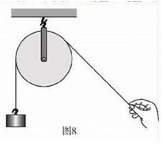20．定滑轮在使用时相当于一个杠杆。如图13所示，某人用绳子沿着倾斜方向通过定滑轮拉住钩码，已知人手的拉力为F，钩码重力为G。

(1)请在图中标出这只“杠杆”的支点O，画出拉力F、钩码重力G及它们的力臂(保留作图痕迹)；

(2)若不计摩擦、滑轮重和绳重，请用杠杆平衡条件推证：F＝G。

图13

21．我市开发区某玻璃厂用圆形低压吸盘搬运玻璃。如图14中为圆形吸盘，其直径为0.3m，为一正方形平板玻璃，边长为1m，重125.6N。若吸盘能将该平板玻璃水平吸住并提升2m，在此过程中（∏=3）。求:

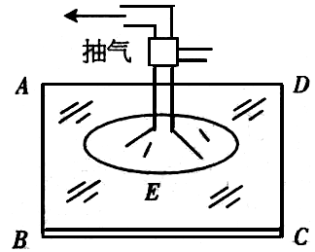

图14

（1）平板玻璃的质量。 （2）吸盘内外大气压的差。

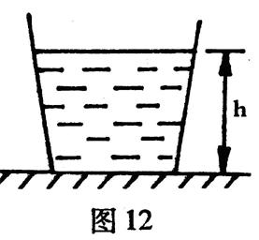22．在一个重2N，底面积为0.01m2的容器里装8N的水，容器中水的深度为0.05m，把它放在水平桌面上，如图15所示。求：

(1）水对容器底部的压强和压力；

（2）容器对桌面的压力和压强。

**参考答案**

一、填空题

1、相互 非平衡力 2、费力 增大 3、30 不变 4、*p*A＜*p*B＜*p*C

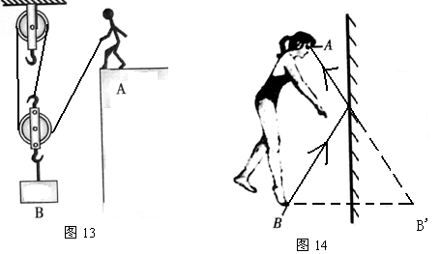5、低 大于 6、5 7、1.6 8、如图

二、选择题

|  |  |  |  |  |  |  |  |  |
| --- | --- | --- | --- | --- | --- | --- | --- | --- |
| 题号 | 9 | 10 | 11 | 12 | 13 | 14 | 15 | 16 |
| 答案 | C | B | D | C | A | B | A | D |

三、实验探究题

17、（1）左 平衡 （2）不能 只凭一组数据得出的结论具有偶然性。

（3）水平位置做实验的方案 便于直接从杠杆上读出力臂 （4）右 18、略

19、（1）变速 在相等的时间内通过的路程不等 （2）C

四、计算与推理题

20、(1)如图…………………（2分）

(2)由几何知识知：L1= L2=R(R为滑轮半径)

根据杠杆平衡条件：F1·L1＝F2·L2，

即F·L1＝G·L2，

  得：F＝G…………………（3分）

21、（1）根据得: …………………（2分）

(2) ………………………………（1分）

 ……………………………………………………………（3分）

………………………………（2分）

22、（1）p=ρgh=500Pa ……………………………（2分）

F=pS=5N ……………………………………（2分）

(2) F=G1+G2=10N ……………………………（2分）

p= F/S=103Pa………………………………（2分）